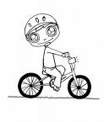 | Géométrie – L’espace  G1.3 - Je sais situer des objets en utilisant le vocabulaire. | Fiche 1

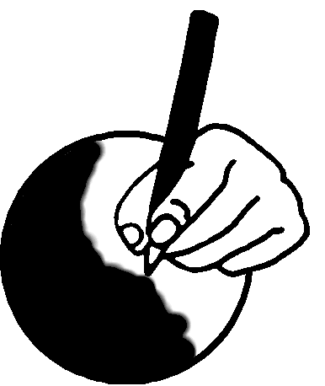 | Colorie les animaux ou objets selon leur position par rapport à Blanche-Neige.

sur | devant | derrière | près de
à côté de | en dessus de | loin de

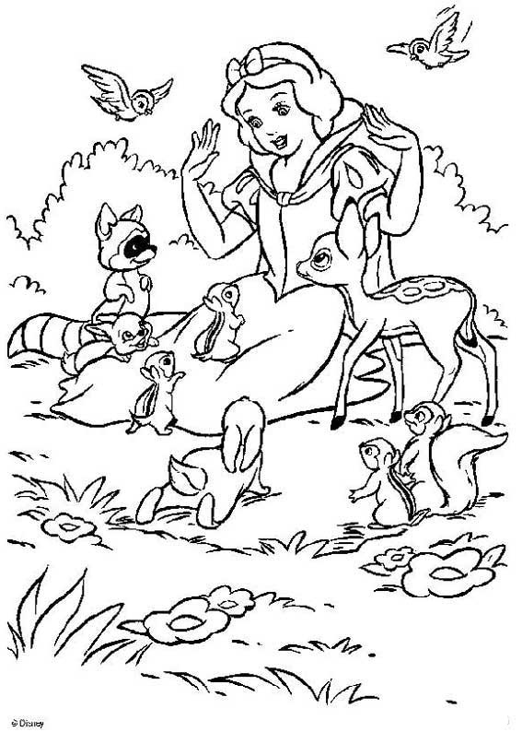

 | Géométrie – L’espace  G1.3 - Je sais reconnaître la droite et la gauche. | Fiche 2

Colorie en vert la main droite et en bleu la main gauche

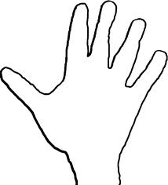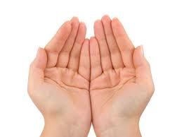

Colorie en vert la main droite et en bleu la main gauche.
